EASY
- Разработайте отчет Статистика движения
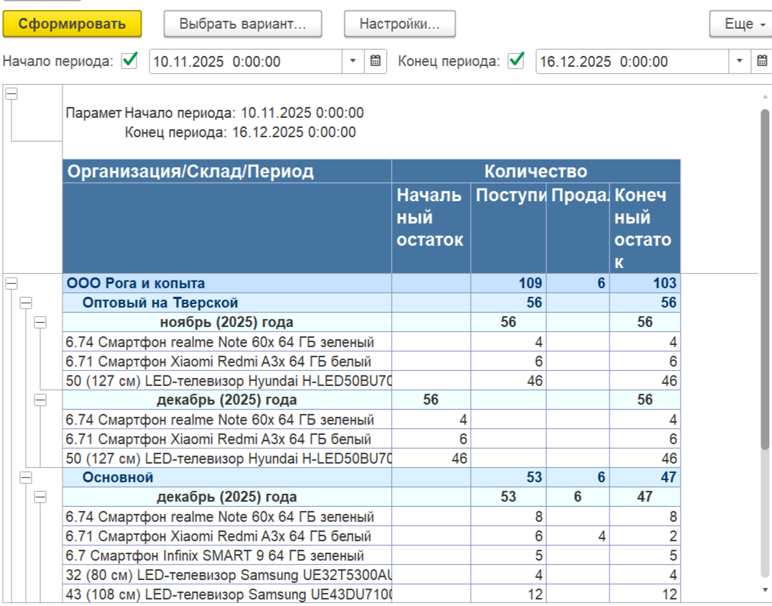

NORM
- Создать отчет «Продажи». В шапке отчета выводится логотип организации, а рядом в таблице с названием выводится фото номенклатуры. При этом в названии колонок таблицы должно быть указано – «Проданные товары», «Количество товаров», «Сумма». Заголовок таблицы должен иметь красный фон и желтые буквы, а данные в таблице должны выводится красным цветом

HARD
- Необходимо в предыдущем отчете при двойном щелчке левой кнопкой мышки на товаре открыть отчет «остатки» с отбором по данному товару. А при нажатии правой кнопкой мышке на товаре должен быть выбор из отчетов «остатки» и «Изменение цены» (этот отчет показывает как изменяется цена товара со временем по виду «розничная цена»)

